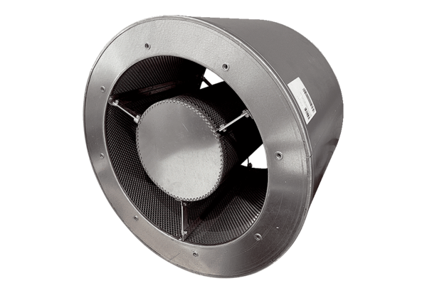Silencieux tubulaire RSKI 63/1000Unité de conditionnement : 1 pièceGamme: C
Numéro de référence : 0073.0109Fabricant : MAICO

